2023年度徵選，國立清華大學國際訪問獎印領清冊-領據Receipt
學院  College |  | 系所  Dept | 姓名  Name | 學號  Student ID | 全球處補助核定額 | 訪問日期  date | 同學簽名  Signature
院 |  | 系 |  |  | 20,000 | 20 / / -  20 / / .

- 一次性撥付新台幣2萬元獎學金。若同學無法順利完成返國義務（因故退學、未繳交心得報告、未繳交機票等文件），需依規定繳回。
- 考量時程、疫情、隔離、郵寄接觸風險，懇請主計室同意以掃描檔／電子簽署為證明核銷相關 獎學金。
- 申請同學需同意，不得以同樣單據申請相同事由獎學金。如已撥付相關獎學金，應依相關規定辦理支出收回程序。
- 全球處承辦人輸出後落職章確認：＿＿＿＿＿＿＿＿＿＿＿
- 紅框無須填寫，由全球處填寫。

機票／機票照片黏貼處

示意圖，可覆蓋/刪除
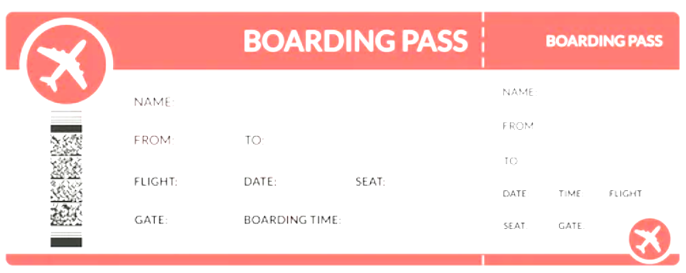

如遺失，請查詢關鍵字「（搭乘航空公司）＋搭機證明」，依照相關指示申請。
約1至7日可獲取證明。

電子機票檔案提供處（需可顯示姓名，並與機票、申請書等一致）

示意圖，可覆蓋/刪除
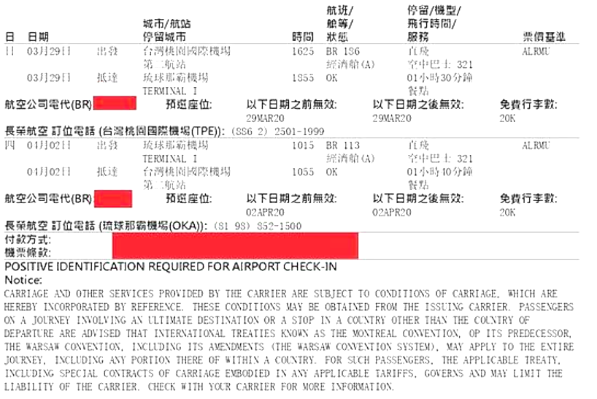

附件3
國立清華大學「國際學生訪問」心得報告內容大綱

請於封面上方列標題（標題內容須含：選送生獲補助年度、薦送學校、
系所、年級、中文姓名、前往國家、單位、國外研修成績或研究單位評語）

獲補助年度 | 2023
薦送學校、系所、年級
中文姓名
研修國家
研修單位
一、緣起
二、研修單位簡介
三、國外研修之專業學習（課內）
四、國外研修之生活學習（課外）
五、研修之具體效益（請條列式列舉）
六、感想與建議
※至少須包含四張（含）以上照片

Annex 3
NTHU Student International Visiting Scholarship Experience Report Outline

Please list the title at the top of the cover page.
Department, grade, Chinese name, country, institution, foreign study results or comments from the research institute)

Subsidized Year | 2023
Date of visiting
Referral School, Department, Grade
Chinese Name
Visiting Country
Visiting Institution
I. Origin
II. Introduction to the visiting institution
III. Professional study (In-class)
IV. Life of study (extracurricular)
V. Specific benefits of the training (listed in the form of a bar)
VI. Reflections and suggestions

At least four (4) photos must be included

